Arbeitsplan NMS Kematen
Vor-/Nachname: ______________________ Klasse: ___
(Schüler/in)
Fach: | Bewegung und Sport
Schulwoche: 32 | 15.04. – 17.04.2020

Aufgabenstellung: | Zeit |  | Erledigt am:
 | - Versuch | - Versuch
Nimm dir eine Stoppuhr (Handy) und mache das Workout wie auf Seite 2 beschrieben.

Vermerke in der zweiten Spalte dieser Tabelle die Zeiten die du im Hauptteil geschafft hast!

Unterarmstütz (Planks)
Wandsitzen
Wasserstemmen | Links: | Links:
 | Rechts: | Rechts:
Was fällt dir im Vergleich der beiden Versuche auf? | Antwort:

Freiwillig für Fleißige …
Aufgabenstellung:
Fordere jemanden bei dir zu Hause im Unterarmstütz, Wandsitzen, und/oder Wasserstemmen heraus. Wer schafft es länger?

Überprüft und besprochen mit einem Erziehungsberechtigten: Kontrollieren Sie bitte nur auf Vollständigkeit und nicht auf Richtigkeit!!!
Datum: __________________
Unterschrift des Erziehungsberechtigten: _______________________________________________
Warm-Up
- 90 Sekunden Hampelmann
- 8 – 12 Liegestütz
- 8 – 12 Sit-Ups
- 8 – 12 Hochstrecksprünge

Hauptteil:
Mache die 3 folgenden Übungen so lange wie du es schaffst. Lass die Zeit von jemanden bei dir zu Hause stoppen und trage sie in der ersten Seite ein. Wenn du alle 3 Übungen erledigt hast, mache einen weiteren Durchgang und schreibe die Zeit vom zweiten Versuch auf. Was fällt dir auf? Trage auch dies auf der ersten Seite ein.
Stopp3 die Zeit nur solange, wie du die Übung sauber ausführen kannst.

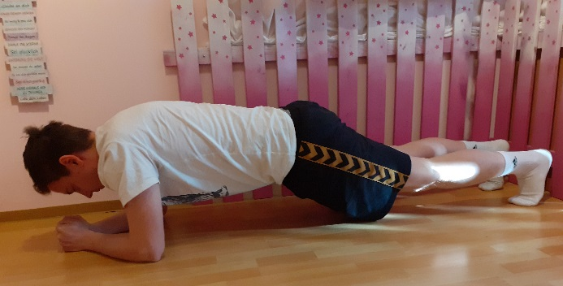
- Unterarmstütz (Planks):
Achte darauf, dass du vom Kopf bis zu den Beinen gerade bist!

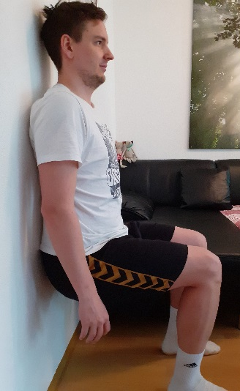

- Wandsitzen:
Die Arme seitlich hängen lassen, oder verschränken, nicht an der Wand oder den Oberschenkeln festhalten! Den Rücken an der Wand anlehnen, nicht nach vorne beugen. Die Beine müssen im rechten Winkel sein!

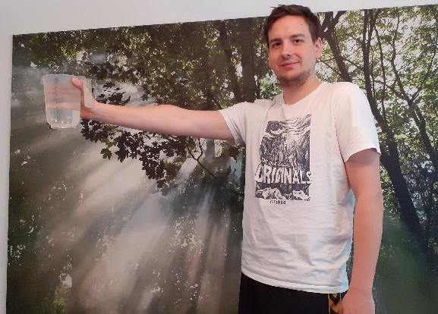
- Wasserstemmen:
Nimm einen Messbecher oder eine Flasche und fülle genau einen Liter Wasser ein (=1Kilo). Stemme diesen mit gestrecktem Arm gerade von dir weg. Halte den rechten Winkel und achte darauf, dass du gerade stehen bleibst! Mache das mit rechts und links!

